
Valor: Igualdad
Pega palitos bajaluenguas de colores en el borde.

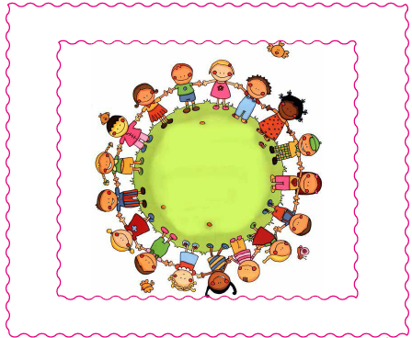

Valor: Igualdad
Colorea la imagen.

